Medieninformation

Werum’s Plug & Produce Solution als eine der besten Lösungen beim Industriepreis 2018 ausgezeichnet
PAS-X MSI Plug & Produce Solution als Best Of beim Industriepreis gelistet / Lösung ermöglicht die einfache Integration von Equipment mittels nachrichtenbasierter Schnittstelle / Neue Version MSI 1.1 mit verbesserter Usability ab sofort verfügbar
Lüneburg, 12. September 2018 – Die Softwarelösung „PAS-X MSI Plug & Produce Solution“ von Werum IT Solutions wurde als Best Of beim Industriepreis 2018 in der Kategorie „IT- & Softwarelösungen für die Industrie“ ausgezeichnet. Mit dem Preis ehrt die Expertenjury die Neuheit, Produktreife und Zukunftsorientierung sowie den ökonomisch-technologischen Nutzen der Lösung.

Werum’s PAS-X MSI Plug & Produce Solution erlaubt die einfache und schnelle Integration von Maschinen, Equipment und Automatisierungssystemen in die bestehende Produktionsumgebung eines Pharma- oder Biotechherstellers. Über eine neue, standardisierte und nachrichtenbasierte Schnittstelle können die Maschinen auf dem Shopfloor und Werum’s PAS-X Manufacturing Execution System direkt miteinander kommunizieren. Auf diese Weise lässt sich der Integrationsaufwand für eine neue Maschine um bis zu 75 Prozent reduzieren.

„Wir freuen uns sehr über diese Auszeichnung, die für uns Bestätigung und Ansporn zugleich ist“, so Christiane Dickel, verantwortliche Product Managerin bei Werum IT Solutions GmbH. „Unsere PAS-X MSI Plug & Produce Solution ist Vorreiter für die vernetzte Produktion und eine wichtige Voraussetzung, um Industrie 4.0 Lösungen in der Pharma- und Biotech-Branche voranzutreiben. Zusammen mit Kunden und Branchenverbänden, zum Beispiel der ISPE, entwickeln wir unsere Lösung fortlaufend weiter und haben gerade eine neue Version mit verbesserter Usability und erweiterten Optionen herausgebracht.“

Mit dem jährlich vergebenen Industriepreis ehren die Initiative Mittelstand und der Huber Verlag für Neue Medien, Herausgeber der it-Zeitung, besonders fortschrittliche Industrie-Produkte und -Lösungen in 14 verschiedenen Kategorien. Eine unabhängige Fachjury bestehend aus Professoren, Wissenschaftlern, Industrie-Branchenexperten und Journalisten bewertet alle Einreichungen.

Bildmaterial:
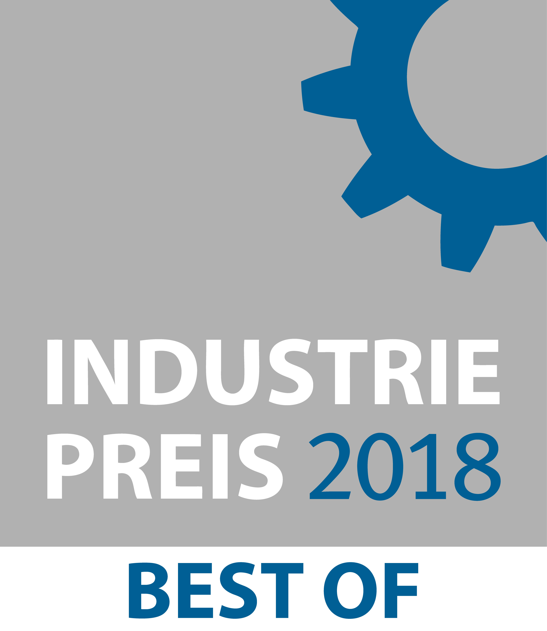
Auszeichnung für Werum‘s PAS-X MSI Plug & Produce Solution

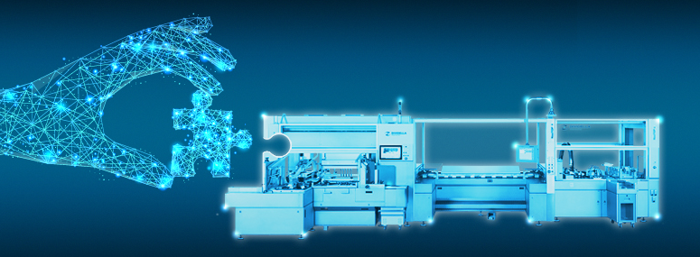
Werum‘s PAS-X MSI Plug & Produce Solution

Christiane Dickel, Product Managerin, Werum IT Solutions
Über Werum IT Solutions
Die Werum IT Solutions GmbH ist der international führende Anbieter von Manufacturing Execution Systems (MES) und Manufacturing-IT-Lösungen für die Pharma- und Biotechindustrie. Das PAS-X-Softwareprodukt ist weltweit bei der Mehrheit der Top 30-Pharma- und Biotechunternehmen und auch bei vielen mittelständischen Herstellern im Einsatz. Werum’s Manufacturing-IT-Lösungen helfen Pharmaherstellern, die Effizienz ihrer Fertigung zu erhöhen, die Produktivität zu steigern und regulatorische Anforderungen zu erfüllen. Das 1969 gegründete IT-Unternehmen mit Hauptsitz in Lüneburg unterhält zahlreiche Standorte in Europa, Amerika und Asien.
www.werum.com

Werum ist Teil von Medipak Systems, dem Geschäftsfeld Pharma-Systeme des internationalen Technologiekonzerns Körber. Medipak Systems mit seinen Unternehmen Dividella, Fargo Automation, Mediseal, Rondo, Seidenader Maschinenbau, Systec & Services, Traxeed und Werum IT Solutions ist international führender Anbieter von Lösungen für die Herstellung und Verpackung pharmazeutischer Produkte. Unter dem Dach von Medipak Systems bietet Werum integrierte IT-Lösungen für sämtliche Phasen der pharmazeutischen und biotechnologischen Produktion – von der Prozessentwicklung über die kommerzielle Produktion bis zur Verpackung einschließlich Track & Trace Serialisierung. Körber vereint weltweit führende Unternehmen und erzielt mit rund 12.000 Mitarbeitern einen Umsatz von 2,6 Milliarden Euro.
www.medipak-systems.com, www.koerber.de

Kontakt:
Dirk Ebbecke
Director Corporate Communications
Werum IT Solutions GmbH
Wulf-Werum-Str. 3
21337 Lüneburg
Tel. +49 4131 8900-689
Fax +49 4131 8900-200
dirk.ebbecke@werum.com

